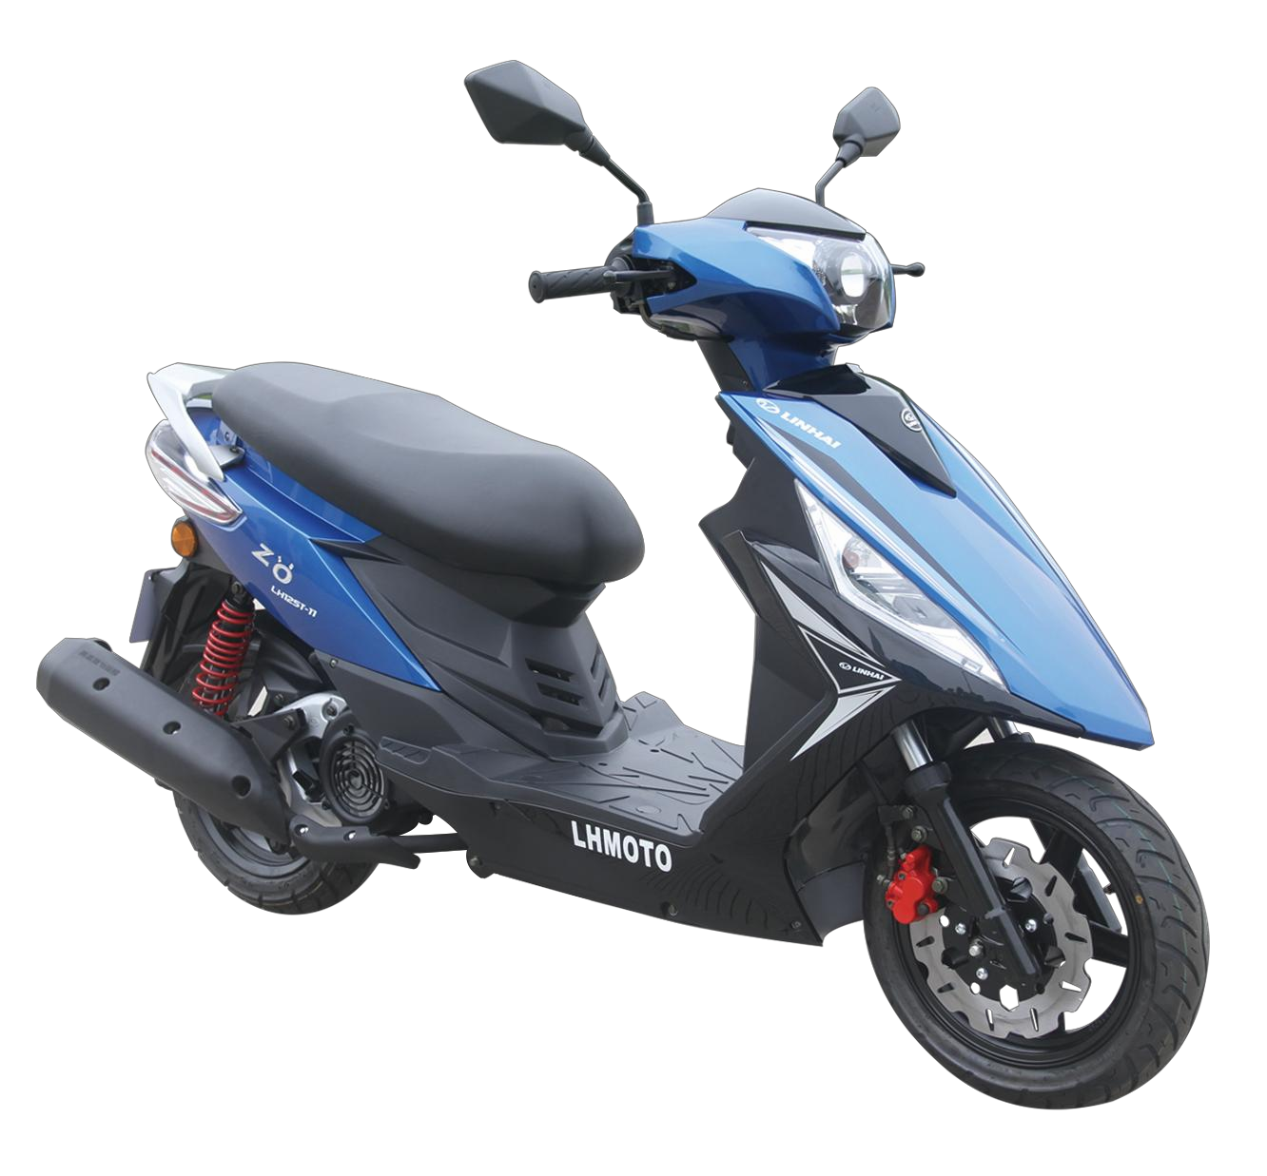

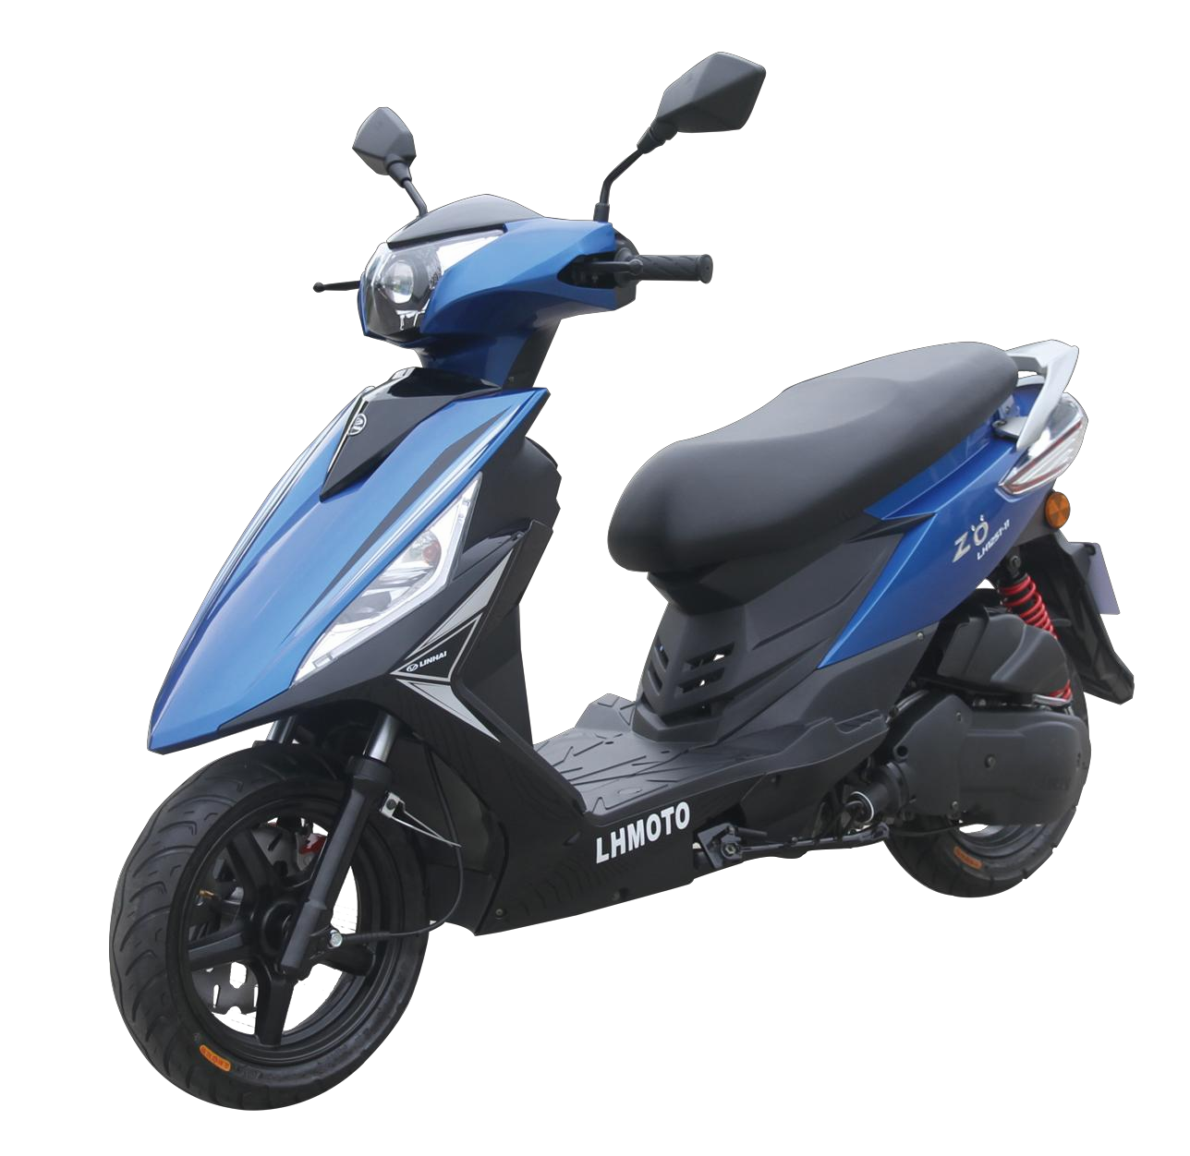

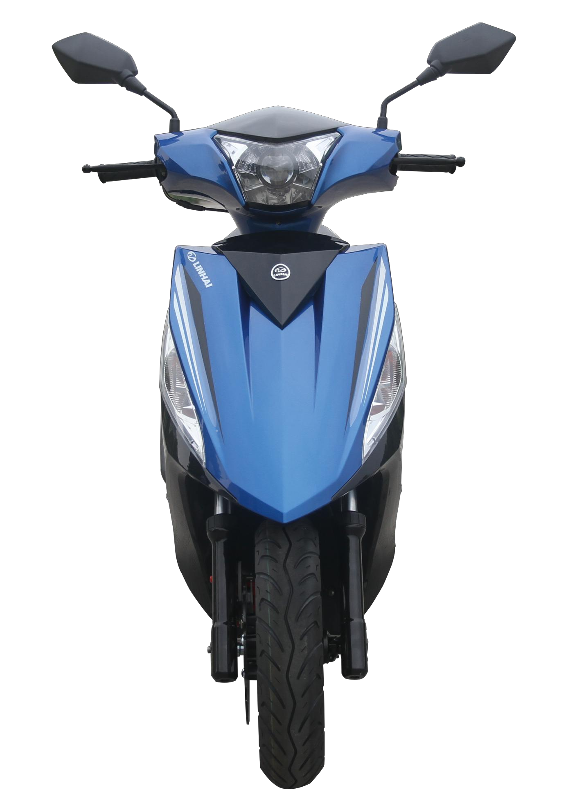

林海尚雅（LH125T-11）
LINHAISHANGYA (LH125T-11)
-----心之所向，尚雅所往。
------Où désire au cœur, où vont les véhicules Shangya.
参数：
Paramètres:

产品型号  Modèle du produit | Model | LH125T-11
冲程数  Nombre de courses | Cycle | 4 冲程  Quatre courses | four stroke
冷却方式  Mode de refroidissement | Cooling | 强制风冷  refroidissement à air forcé | forced air  cooling
点火方式  Mode d’allumage | Ignition | CDI | CDI
干重（Kg）  Poids sec (kg) | Dry Weight (Kg) | 106
前悬挂类型  Type de suspension avant | Front Suspension type | 伸缩筒式  Suspension à tube télescopique | telescopic  fork
后悬挂类型  Type de suspension arrière | Rear suspension type | 整体摇臂式  Suspension à bielle pendante intégral | unit swing
前轮制动方式  Mode de freinage de la roue avant | Front Brake | 盘式  Frein à disque | hydraulic disc
后轮制动方式  Mode de freinage des roues arrière | Rear Brake | 鼓式  Frein à tambour | drum
轴距（mm）  Empattement (mm) | Wheelbase (mm) | 1330
油箱标称容积（L）  Volume nominal du réservoir de carburant (L) | Fuel Capacity (L) | 5.1
离地间隙（mm）  Jeu au sol (mm) | Ground Clearance (mm) | 130
最低燃油牌号  Qualité de carburant minimum | Minimum Fuel Octane Required | 92
变速器型式  Type de boîte de vitesse | Transmission/Gearbox | CVT

